ОСОБЕННОСТИ СОСТАВА И СВОЙСТВ ГЛИНИСТЫХ ГРУНТОВ ЮГО-ВОСТОКА БЕЛАРУСИ

Н.С. Рябченко
(Научный руководитель Галезник О.И., ст. преподаватель кафедры геологии и географии)

Целью работы является выявление особенностей состава, строения и свойств грунтов днепровского горизонта среднего плейстоцена юго-востока Беларуси с учетом их современного положения в геологическом разрезе.
Для достижения поставленной цели решались следующие задачи:
1. Выявить на основе изучения фондовых, литературных материалов и собственных исследований условия формирования инженерно-геологических особенностей пород днепровского горизонта среднего плейстоцена юго-востока Беларуси.
2. Изучить особенности состава, строения и свойств грунтов как отражение условий их формирования.
Объектом исследований послужили грунты днепровского горизонта среднего плейстоцена территории юго-востока Беларуси как основание и среда для инженерных объектов различного назначения.
Предмет исследований – состав, строение и свойства грунтов, условия и закономерности их формирования.

Территория Гомельской области, соответствующая юго-востоку Беларуси, располагается в пределах древней Восточно-Европейской (Русской) платформы, формирование кристаллического фундамента которой завершилось в архее – раннем протерозое (AR-PR₁). Мощность платформенного чехла (осадков) в пределах данной территории колеблется от нескольких метров (Украинский щит) до 6 км (Припятский прогиб). Платформа имеет двухъярусное строение: 1) нижний ее ярус (фундамент платформы) образуют комплексы сильно смятых, метаморфизованных и пронизанных гранитами пород; 2) верхний ярус (платформенный чехол), который сложен обычно спокойно залегающими преимущественно осадочными и отчасти вулканогенными толщами [1].
Осадочный чехол сложен отложениями верхнего протерозоя (PR₂), верхнего палеозоя (PZ₂), мезозоя (MZ) и кайнозоя (KZ).

К глинистым относятся породы, сложенные частицами размером менее 0,01 мм. Главными породообразующими минералами являются каолинит, гидрослюды, монтмориллонит и смешано-слойные образования.
Условия залегания глинистых пород весьма разнообразны. Это слои, пласты, линзы различной мощности и протяженности.
Выделяется два основных типа глинистых пород – хемогенные и обломочные.
Хемогенные глинистые породы формируются в результате химического выветривания кристаллических пород. Это глинистые образования древних и современных кор выветривания, современных и ископаемых почв. Характер глин зависит от климата и состава материнских пород. В гумидном климате при выветривании гранитоидных пород формируются каолинитовые глины, а при выветривании силикатных пород основного состава – хлорит-монтмориллонитовые глины.
Обломочные глины образуются в результате разрушения и переотложения коры выветривания, а также осадочных пород более древнего возраста. Образование обломочных глин происходит в континентальной и морской обстановках [3].
Элювиальные глинистые грунты образуются в результате накопления глинистых продуктов в коре выветривания. По гранулометрическому составу среди них встречаются разновидности от высокодисперсных глин до неравномернозернистых супесей. Элювиальные суглинки высокодисперсные, средней и плохой отсортированности, содержат в основном глинистую и крупнопылеватую фракцию (частиц менее 0,001 мм – 16 %, а частиц 0,05–0,01 мм – 54 %) при низком количестве песчаных частиц. Среди элювиальных образований различают остаточные глины разложения и остаточные глины выщелачивания. Первые имеют мономинеральный состав, вторые – сложный. Мощность элювиальных образований составляет 3-6 м, реже более [4].

Особенности тектоники и неотектоники региона, а также рельеф подстилающих пород, имели огромное влияние на характер динамики ледниковых покровов, ледниковый морфогенез, накопление четвертичных отложений на территории Гомельской области.
Доледниковый рельеф в пределах области представляет собой погребенную равнину с абсолютными отметками в пределах 80-120 м. Максимальные высоты до 140 и более метров характерны доля северо-восточной и юго-западной частей области. В кровле доантропогеновых отложений выделяются овальные небольшие понижения. Неровности доледникового рельефа могли оказывать значительное влияние на интенсивность ледниковой седиментации, что нашло свое отражение в мощности четвертичных отложений, размещении краевых образований и т.д.
В пределах Гомельской области на описанной поверхности практически сплошным покровом залегают четвертичные отложения мощностью от 20 до 60 м, возрастая на некоторых участках до 80-140 и более метров.
Проанализировав карту (рис. 1), можно сделать вывод: глинистые отложения наиболее сконцентрированы в центральной части Гомельской области. Реже встречаются глины и суглинки на севере рассматриваемой территории, так как там в основном распространены флювиогляциальные пески и супеси.

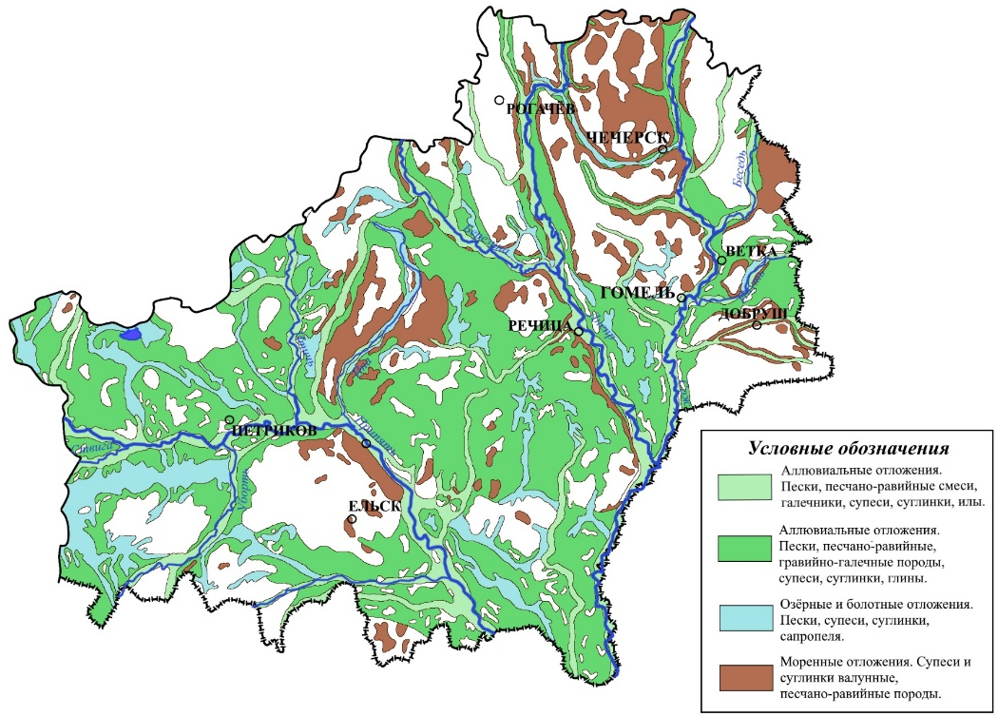
Примечание – карта-схема составлена автором по материалам источника 5.

Рисунок 1 – Распространение глинистых четвертичных отложений на юго-востоке Беларуси

Основой для решения поставленных в настоящей работе задач послужили данные экспериментов по определению физико–механических свойств грунтов.
Для выполнения курсовой работы были отобраны следующие образцы:
- д. Осовцы “Городская Слобода”, Гомельский район. Отбор пробы происходил на глубине 60 см. Дата отбора 25.09.2019.
- г. Гомель, возле СК Динамо. Отбор пробы происходил на глубине 40 см. Дата отбора 25.09.2019.
- д. Золотой Рог, Ветковский район. Отбор пробы происходил на глубине 30 см. Дата отбора 25.09.2019.
- Чечерский район, карьер возле д. Заложье. Отбор пробы происходил на глубине 30 см. Дата отбора 25.09.2019.
- н. п. Круговец, Добрушский район. Отбор пробы происходил на глубине 60 см. Дата отбора 01.10.2019 (рис. 2).

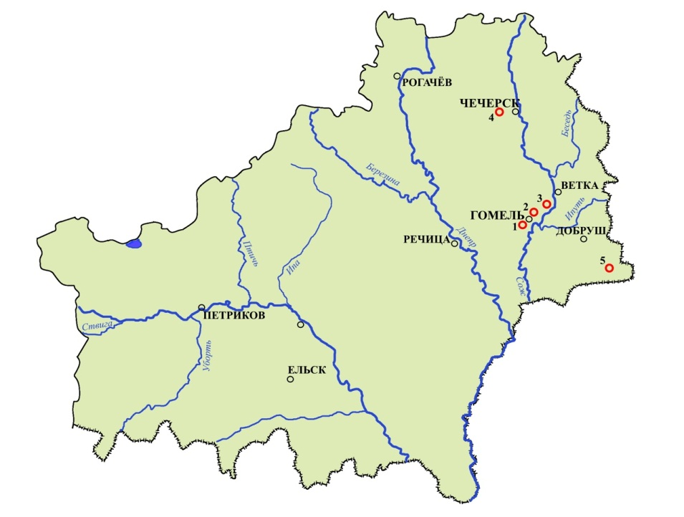
1 – д. Осовцы «Городская Слобода», Гомельский район
2 – г. Гомель, возле СК Динамо
3 – д. Золотой Рог, Ветковский район
4 – Чечерский район, карьер возле д. Заложье
5 – н. п. Круговец, Добрушский район

Рисунок 2 – Места отбора образцов

Лабораторные исследования по определению показателей состава и свойств грунтов проводились в лаборатории г. Гомеля в ГГУ им. Ф. Скорины.
Для выполнения экспериментов с отобранными образцами необходимо придерживаться следующих методик:
1. Определение влажности грунтов методом высушивания до постоянной массы (ГОСТ 5180-15)
2. Определение пределов и числа пластичности
Проведение испытаний определения границы текучести методом балансированного конуса (по ГОСТ 5180–2015)
Определение границы текучести методом балансированного конуса проводилось по ГОСТ 5180-2015
Проведение испытания определения границы раскатывания методом раскатывания в шнур (по ГОСТ 5180–2015
Определение границы раскатывания проводилось по ГОСТ 5180–2015
3. Определение плотности частиц грунта пикнометрическим методом (ГОСТ 5180-15)
4. Определение влажности грунтов (в т. ч. гигроскопической) методом высушивания до постоянной массы (ГОСТ 5180–15)
5. Определение набухания в приборе ПНГ (по ГОСТ 12248-2010)
6. Компрессионная сжимаемость грунтов (на основе ГОСТ 12248–2010)
7. Определение гранулометрического (зернового) состава грунтов ареометрическим методом (ГОСТ 12248–2010)
Исходя из всех проведенных опытов можно сделать выводы:

1. Образец №1, отобранный в г.Гомель, д.Осовцы «Городская Слобода», является суглинком пылеватым, с влажность 4,8 %, числом пластичности 1,10 % и гигроскопической влажностью 0,81 %. Грунт является средненабухающим, слабопросадочным и очень плотным.
2. Образец №2, отобранный в г.Гомель, возле СК Динамо, является суглинком пылеватым, с влажность 9,2 %, числом пластичности
3,88 % и гигроскопической влажностью 1,72 %. Грунт скорее всего является средненабухабщими, среднепросадочным и очень плотным.
3. Образец №3, отобранный в г.Гомель, Ветковский р-н, д. Золотой Рог, является суглинком пылеватым, с влажность 3,4 %, числом пластичности
3,60 % и гигроскопической влажностью 0,95 %. Грунт является сильнонабухающим, слабопросадочным и очень плотным.
4. Образец №4, отобранный в г.Гомель, Чечерский район, карьер возле д.Заложье, является суглинком пылеватым, с влажность 6,2 %, числом пластичности 4,48 % и гигроскопической влажностью 0,89 %. Грунт скорее всего является средненабухающим, среднепросадочным и очень плотным.
5. Образец №5, отобранный в г. Гомель, Круговец, является супесью, тяжёлой, пылеватой, с влажность 12,6 %, числом пластичности
4,25 % и гигроскопической влажностью 0,81 %. Грунт скорее всего является средненабухающим, среднепросадочным и очень плотным.

Список использованной источников

1 География Гомельской области / под ред. Г.Н. Каропы, В.Е. Пашука. − Гомель: ГГУ им. Ф.Скорины, 2000. – 286 с.
2 Геология Беларуси и ближнего зарубежья: лекции / Е.Ю. Трацевская; М-во образ. РБ, Гомельский государственный университет им. Ф. Скорины. Гомель: ГГУ им. Ф. Скорины, 2016. – 405 с.
3 Литология. Краткий курс: учебное пособие / А.В. Ежова; Томский политехнический университет. Томск – Изд-во Томского политехнического университета, 2014. – 102 с.
4 Галкин, А.Н. Инженерная геология Беларуси: в 3 ч. / А.Н. Галкин. – Витебск: ВГУ имени П.М. Машерова, 2016. Ч.1: Грунты Беларуси / под науч. ред. В.А. Королёва. – 367с.
5 Нацыянальны атлас Беларусi / Камiтэт па зямельных рэсурсах, геадэзii і картаграфii пры Савеце Miнicтpaў Рэспублiкi Беларусь; пад рэд. М.У. Мяснiковiча. – Мн.: Мiнская друкарская фабрыка, 2002. − 292 с.
6 ГОСТ 5180–15 Грунты. Методы лабораторного определения физических характеристик. – Взамен ГОСТ 5180-84; введен 01.04.2015. – М.: Издательство стандартов, 2015. – 24 с.
7 ГОСТ 12248–2010 Грунты. Методы лабораторного определения характеристик прочности и деформируемости. – Взамен ГОСТ 24143–80, ГОСТ 12248–96; введен 01.01.2012. – М.: Стандартинформ, 2011. – 77 с.
8 СТБ 943–2007 Грунты. Классификация. – Взамен СТБ 943-93; введен 01.01.2008. – Мн.: Госстандарт, 2007. – 20 с.

